FATEC ITAPIRA
DESENVOLVIMENTO DE SOFTWARE MULTIPLATAFORMA
2º SEMESTRE

Pedro Maniezo Fernandes
Luis Gustavo Araujo Porfirio
Gabriel Da Silva Manrique

ASTROS

Documento de Especificação de Requisitos

Itapira – SP
1: Introdução
1.1: Objetivo do Documento
O projeto da empresa ASTROS tem como objetivo central o desenvolvimento de um site dedicado à realização de eleições acadêmicas em instituições de ensino. Com o avanço da tecnologia e a crescente necessidade de modernização dos processos administrativos, propõe-se uma plataforma segura, acessível e eficiente para gerenciar todas as etapas do processo eleitoral estudantil.
A aplicação permitirá o cadastro de candidatos de maneira prática e organizada, com inclusão de informações como nome completo e imagem de campanha. Com isso, os eleitores poderão reconhecer seus representantes antes de registrar o voto.
A etapa de votação será totalmente online, eliminando a necessidade de urnas físicas, cédulas impressas e contagem manual. Isso não apenas reduz custos logísticos, como também torna o processo mais sustentável e rápido. A segurança da votação será garantida por mecanismos de autenticação e registro único de voto por eleitor.
Ao final da votação, o administrador fará a apuração dos votos, apresentando os dados de forma clara, transparente e instantânea. Uma ata será gerada para facilitar o acompanhamento por parte da comissão organizadora.
Esse projeto busca, acima de tudo, democratizar o acesso ao voto e incentivar a participação dos estudantes nos processos decisórios de sua instituição. Ao proporcionar uma experiência digital, moderna e confiável, o sistema pretende fortalecer o senso de cidadania e responsabilidade coletiva no ambiente educacional

2: Visão Geral do Sistema
2.1: Visão do Produto
O sistema proposto consiste em um site para eleições acadêmicas, que permite gerenciar de forma simples e segura todo o processo eleitoral dentro da instituição.
Funcionalidades Principais:
- Login seguro e prático para ambos os tipos de usuários (adm e aluno votante).
- Inscrição de candidatos, com a supervisão dos administradores.
- Votação online com garantia de segurança e sigilo do voto.

2.2: Justificativa
O sistema será desenvolvido com o objetivo de oferecer maior praticidade e agilidade nas votações para representantes acadêmicos. Com a digitalização do processo, não será mais necessário o uso de cédulas em papel ou qualquer tipo de contagem manual de votos, reduzindo significativamente o tempo e os recursos gastos em eleições tradicionais.
Com essa modernização, o sistema promove não apenas praticidade, mas também sustentabilidade, economia e confiabilidade, tornando-se uma solução ideal para instituições que desejam evoluir seus processos de gestão democrática estudantil.

2.3: Objetivos e Beneficios
- Automatizar o processo eleitoral acadêmico, desde o cadastro de candidatos até a apuração dos resultados.
Benefício: Reduz erros humanos, acelera a conclusão do processo e torna a eleição mais eficiente e organizada.
- Garantir a segurança e a confiabilidade dos votos, evitando fraudes e duplicidades.
Benefício: Aumenta a credibilidade do processo eleitoral e assegura que os resultados reflitam a real escolha dos votantes.
- Facilitar o acesso e a participação dos alunos no processo eleitoral, através de uma plataforma online intuitiva.
Benefício: Estimula o engajamento estudantil, permitindo que mais alunos participem de forma prática e acessível, de qualquer lugar.
- Reduzir o tempo e os recursos gastos na organização das eleições.
Benefício: Economiza papel, mão de obra e infraestrutura física, promovendo uma solução mais sustentável e econômica.
3: Requisitos do Sistema
Os requisitos de um sistema são descrições claras, específicas e detalhadas sobre o que ele deve realizar. Eles incluem funcionalidades esperadas, restrições técnicas, regras de negócio e características desejadas, como desempenho, segurança e usabilidade. Esses requisitos refletem as necessidades e expectativas dos usuários e clientes, funcionando como a base para todas as etapas do desenvolvimento do projeto.
Sua importância é fundamental, pois garantem que o sistema realmente atenda aos objetivos para os quais foi proposto. Quando bem definidos, os requisitos evitam retrabalho, reduzem erros e mal-entendidos, além de orientar corretamente a equipe de desenvolvimento.
Eles também são essenciais para o planejamento do projeto, a criação de cronogramas, a implementação das funcionalidades, os testes de qualidade e a validação final do produto. Em outras palavras, os requisitos são como o mapa que guia toda a construção do sistema, garantindo que o resultado final seja funcional, útil e satisfatório para os usuários.

3.1: Requisitos Funcioinais
Requisitos funcionais são especificações que descrevem de forma detalhada o que o sistema deve fazer. Eles indicam as funcionalidades, comportamentos e serviços que o sistema precisa oferecer para atender às necessidades dos usuários. Esses requisitos definem as ações que o sistema deve executar, incluindo as entradas que ele deve receber, os processos que deve realizar e as saídas que deve gerar. Em suma, representam as tarefas específicas que o sistema deve cumprir para funcionar corretamente, garantindo que ele entregue o valor esperado.

3.1.1: Product Backlog Com Histórias de Usuário
As Histórias de Usuário são descrições simples e objetivas das funcionalidades desejadas em um sistema, escritas sob o ponto de vista do usuário. Elas são utilizadas em projetos ágeis, como Scrum, para capturar as necessidades do cliente de forma clara, auxiliando no planejamento e priorização das tarefas.
Cada história de usuário responde à seguinte estrutura: Como [tipo de usuário], eu quero [funcionalidade], para que [benefício/objetivo].
ID | Título | Descrição
HU01 | Login de Usuário | Como usuário, eu quero fazer login no sistema, para que eu possa participar das eleições como candidato e/ou votante.
HU02 | Criação de votação | Como administrador, eu quero criar votações, para que eu possa administra-las devidamente.
HU03 | Inscrição de Candidato | Como aluno, eu quero me inscrever como candidato, para que eu possa concorrer às eleições.
HU04 | Administração de de Candidatura | Como administrador, eu quero administrar os candidatos, para que apenas candidatos autorizados participem da eleição.
HU05 | Votação Online | Como aluno, eu quero votar de forma online, para que eu possa participar das eleições com praticidade e segurança.
HU06 | Apuração de Resultados | Como administrador, eu quero apurar automaticamente os resultados, para que a eleição seja rápida e transparente.
HU07 | Geração de Ata | Como administrador, eu quero gerar a ata das eleições, para que fique claro que a votação foi justa e apurada da devida maneira.
HU08 | Finalização de eleição | Como administrador, eu quero finalizar a eleição, para que o resultado seja entregue aos alunos e que os mesmos estejam cientes.

3.1.2: Ficha de Requisitos

Requisito Funcional 1

ID: RF01
Tipo: Funcional
Descrição: O sistema deve permitir ao aluno realizar o login online.
Justificativa: Garantir que todos os usuários possam entrar no sistema facilmente.
Origem: Usuário em geral.
Dependências: Interface de login e banco de dados importado.
Critério de Aceitação: O usuário consegue logar com e-mail e senha válidos.
Prioridade: alta
Observações: O login deve validar e-mail e senha com o banco de dados.

Requisito Funcional 2
ID: RF02
Tipo: Funcional
Descrição: O sistema deve permitir a inscrição de candidatos para a eleição.
Justificativa: Garantir a participação ativa dos alunos.
Origem: Aluno interessado
Dependências: login e autenticação.
Critério de Aceitação: O aluno consegue se inscrever e recebe confirmação.
Prioridade: Média
Observações: A inscrição pode ser feita apenas durante o período definido de um dia.

Requisito Funcional 3
ID: RF03
Tipo: Funcional
Descrição: O sistema deve permitir que o administrador crie eleições.
Justificativa: Garantir que a eleição aconteça do jeito que o administrador definir.
Origem: Administrador
Dependências: login de administrador.
Critério de Aceitação: A eleição deve ser direcionada para um curso e semestre específicos, e deve ser dividida em dois prazos: O de candidatura (um dia) e o de votação (o tempo que o administrador definir, sendo maior que um dia).
Prioridade: alta
Observações: Não deve haver uma votação ativa para o curso e semestre.

Requisito Funcional 4
ID: RF04
Tipo: Funcional
Descrição: O sistema deve permitir que o administrador administre candidaturas.
Justificativa: Garantir que nenhum candidato indesejado participe.
Origem: Administrador
Dependências: Inscrição de candidato.
Critério de Aceitação: O administrador consegue remover candidaturas.
Prioridade: média
Observações: Deve haver motivo justo para remoção.

Requisito Funcional 5
ID: RF05
Tipo: Funcional
Descrição: O sistema deve permitir a votação online pelos alunos.
Justificativa: Facilitar a participação democrática.
Origem: Comunidade acadêmica
Dependências: login e autenticação.
Critério de Aceitação: O aluno consegue votar com segurança e sem erros.
Prioridade: Alta
Observações: Um voto por aluno, com anonimato garantido

Requisito Funcional 6
ID: RF06
Tipo: Funcional
Descrição: O sistema deve permitir apuração dos votos pelo administrador.
Justificativa: exibir os resultados prévios da votação.
Origem: votação
Dependências: login, votação, candidatos e votos.
Critério de Aceitação: a apuração deve ocorrer com 2 ou mais alunos candidatos.
Prioridade: Alta.
Observações: a apuração pode ocorrer em qualquer momento da votação, contanto que tenha candidatos o suficiente.

Requisito Funcional 7
ID: RF07
Tipo: Funcional
Descrição: O sistema deve permitir que o administrador gere uma ata da eleição.
Justificativa: Facilitar a emissão de documentos da votação.
Origem: administrador
Dependências: login e apuração dos votos.
Critério de Aceitação: A ata deve ser confiável, seguir um modelo padrão e impressa para assinatura dos alunos.
Prioridade: Alta
Observações: Além de um texto padrão, a ata deve conter os campos: Nome do aluno, RA e um campo para assinatura do aluno.

Requisito Funcional 8
ID: RF08
Tipo: Funcional
Descrição: O sistema deve permitir a finalização de uma votação pelo administrador.
Justificativa: encerrar uma votação pendente para obter os resultados.
Origem: Votação.
Dependências: apuração.
Critério de Aceitação: Os alunos devem receber os resultados assim que a votação for finalizada.
Prioridade: Alta
Observações: votação deve ser finalizada apenas no ultimo dia, e deve ser ocultada depois de uma semana

3.3: Requisitos Não Funcionais
Requisitos não funcionais descrevem as características de qualidade que o sistema deve possuir, como desempenho, segurança e disponibilidade. Eles não definem o que o sistema faz, mas como ele deve se comportar.
São importantes para garantir que o sistema funcione de maneira eficiente, confiável e de acordo com as expectativas dos usuários e da instituição.

Requisitos Não Funcionais do Sistema:
- RNF01: O sistema deve estar disponível 24 horas por dia, especialmente durante o período de votação.
- RNF02: O sistema deve armazenar os dados em um banco de dados relacional seguro e importado.
- RNF03: O tempo de resposta das funcionalidades não deve ultrapassar 2 segundos.
- RNF04: O sistema deve garantir o sigilo do voto, utilizando criptografia.
- RNF05: A interface deve ser responsiva, funcionando em qualquer tipo de desktop.
4: Modelagem de Caso de Uso
A modelagem de casos de uso é uma técnica utilizada para capturar e representar as funcionalidades de um sistema sob a perspectiva dos usuários. Ela descreve as interações entre os usuários (atores) e o sistema, detalhando os processos que o sistema deve realizar para atender às necessidades dos usuários. Cada caso de uso representa um cenário específico de uso, facilitando o entendimento dos requisitos funcionais. Essa abordagem ajuda a comunicar claramente o que o sistema deve fazer e serve como base para o desenvolvimento e testes. A modelagem é geralmente representada por diagramas que mostram atores, casos de uso e suas relações.

4.1: Diagrama de Caso de Uso (UML)
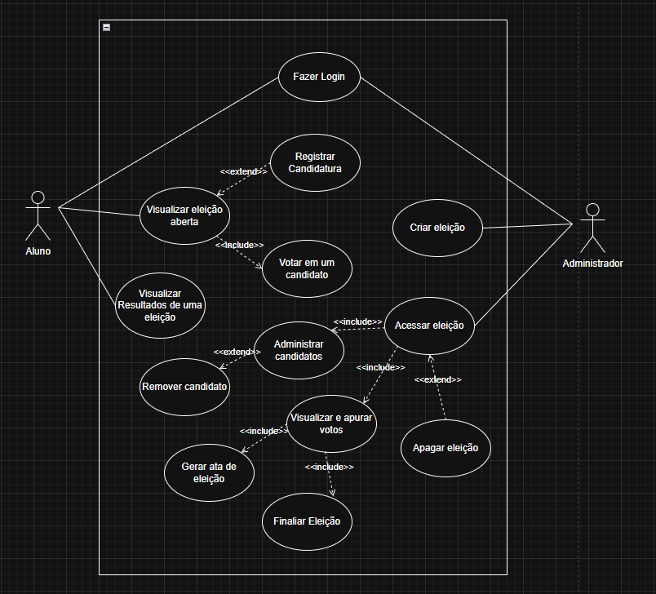
4.2: Especificação de Caso de Uso
Caso de Uso: Fazer Login (Aluno e Administrador)
Atores: Aluno / Administrador, Sistema
Fluxo de Eventos Principal:
- O usuário acessa a tela de login.
- Informa e-mail/usuário e senha.
- O sistema valida as credenciais.
- O sistema autentifica o usuário e redireciona para a interface correspondente (painel do aluno ou do administrador).
Fluxo Alternativo:
3.1. Dados inválidos.
- O sistema exibe uma mensagem de erro.
- O caso de uso retorna ao passo 1.

Caso de Uso: Votar
Atores: Aluno, Sistema
Fluxo de Eventos Principal:
- O aluno acessa a lista de eleições ativas.
- Visualiza os candidatos disponíveis.
- Seleciona o candidato desejado.
- Confirma o voto.
- O sistema registra o voto e bloqueia nova votação naquela eleição para o aluno.
Fluxo Alternativo:
4.1. Voto cancelado antes da confirmação.
- O caso de uso retorna ao passo 2.

Caso de Uso: Candidatar
Atores: Aluno, Sistema
Fluxo de Eventos Principal:
- O aluno acessa a lista de eleições ativas.
- Seleciona a opção “Candidatar”.
- Insere seus dados e uma foto.
- Confirma a candidatura.
- O sistema registra a candidatura e bloqueia o botão para o aluno.
Fluxo Alternativo:
3.1. dados inválidos para candidatura.
- O caso de uso retorna ao passo 3

Caso de Uso: Acessar Painel de Administrador
Atores: Administrador, Sistema
Fluxo de Eventos Principal:
- O administrador realiza o login.
- Acessa o painel administrativo.
- Visualiza opções como criar eleição, Visualizar votos, visualizar candidatos e apagar eleição.
Fluxo Alternativo:
2.1. Falha no carregamento de dados.
- O sistema exibe mensagem de erro.
- O administrador retorna ao painel.

Caso de Uso: Apurar Votos
Atores: Administrador, Sistema
Fluxo de Eventos Principal:
- O administrador acessa o painel.
- Seleciona a eleição desejada.
- Visualiza os candidatos e seus votos.
- Solicita a apuração.
- O sistema processa automaticamente os dados.
- Os resultados são exibidos na tela.
Fluxo Alternativo:
3.1. A eleição não tem 2 ou mais candidatos.
- O sistema bloqueia a apuração e informa o motivo.
- O caso de uso termina sem executar a apuração.

Caso de Uso: Gerar ata
Atores: Administrador, Sistema
Fluxo de Eventos Principal:
- O administrador acessa os votos apurados
- Seleciona a opção “gerar ata”
- É redirecionado para a página onde solicita o download da ata
- Administrador valida os dados gerados pela ata
Fluxo Alternativo:
2.1. Erro ao gerar ata.
- O sistema bloqueia geração da ata e informa o motivo.
- O caso de uso retorna ao passo 1.

Caso de Uso: Finalizar eleição
Atores: Administrador, Sistema
Fluxo de Eventos Principal:
- O administrador acessa os votos apurados
- Seleciona a opção “Finalizar eleição”
- O administrador valida os dados
- Seleciona a opção “Confirmar finalização”
- Os alunos são comunicados do resultado
- O administrador é redirecionado para a página de finalização

Fluxo Alternativo:
2.1. Erro ao finalizar a eleição.
- O sistema bloqueia a finalização informa o motivo.
- O caso de uso retorna ao passo 1.
5: Diagrama de Atividades (UML)

5.1: Caso de uso: Fazer login (adm ou votante)
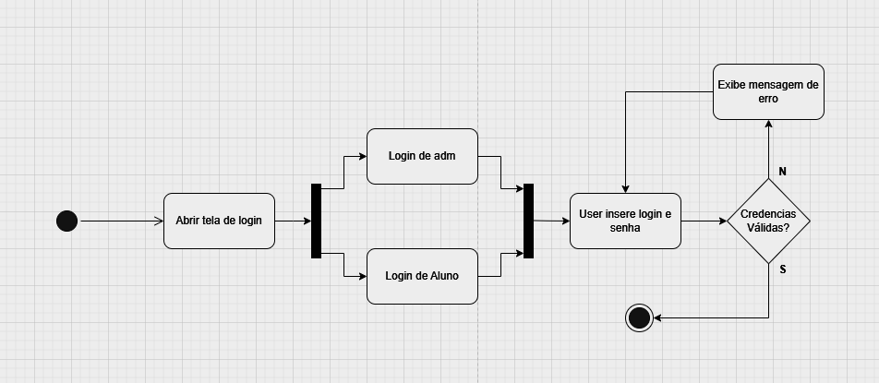

5.2: Caso de uso: Votar
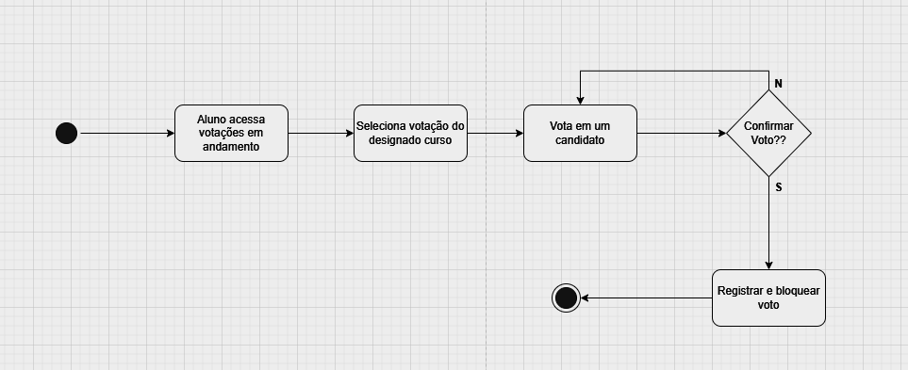
5.3: Caso de uso: Candidatar
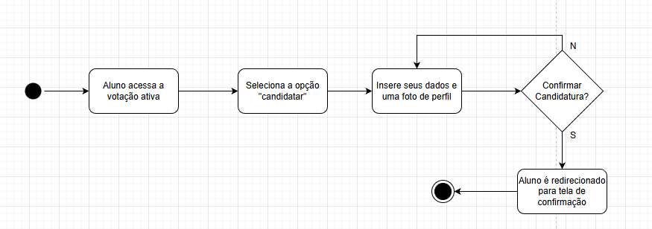
5.3: Caso de uso: Acessar painel administrativo
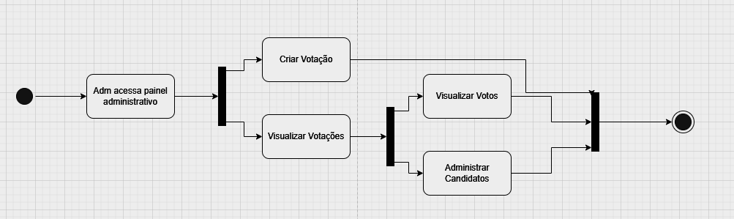
5.4: Apurar votos
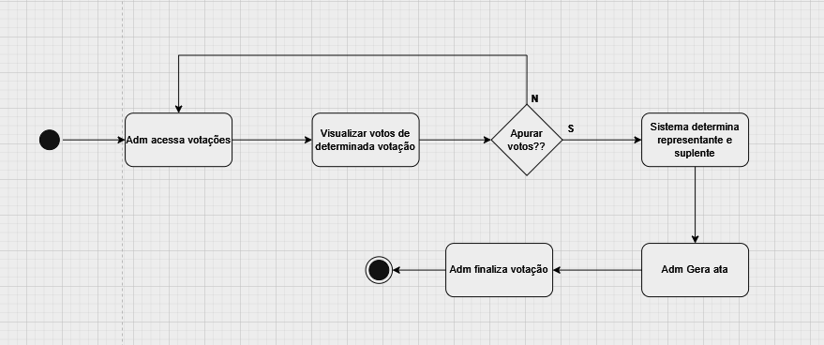

6: Prototipação das Telas

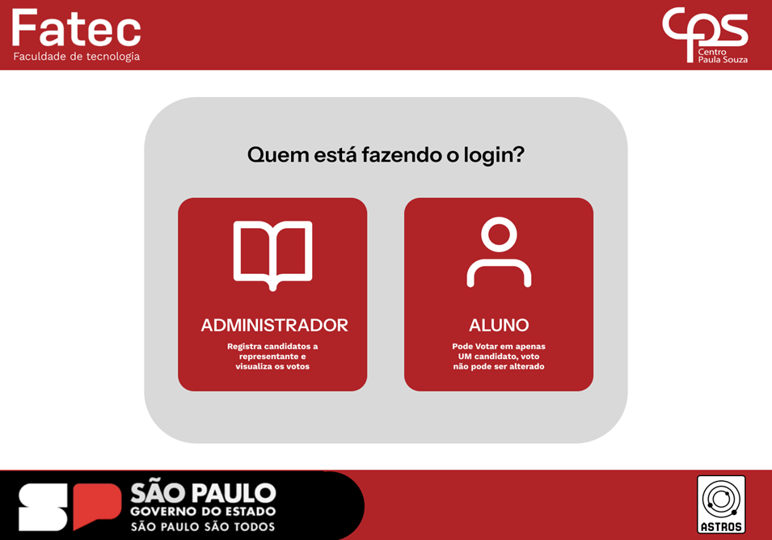Tela inicial
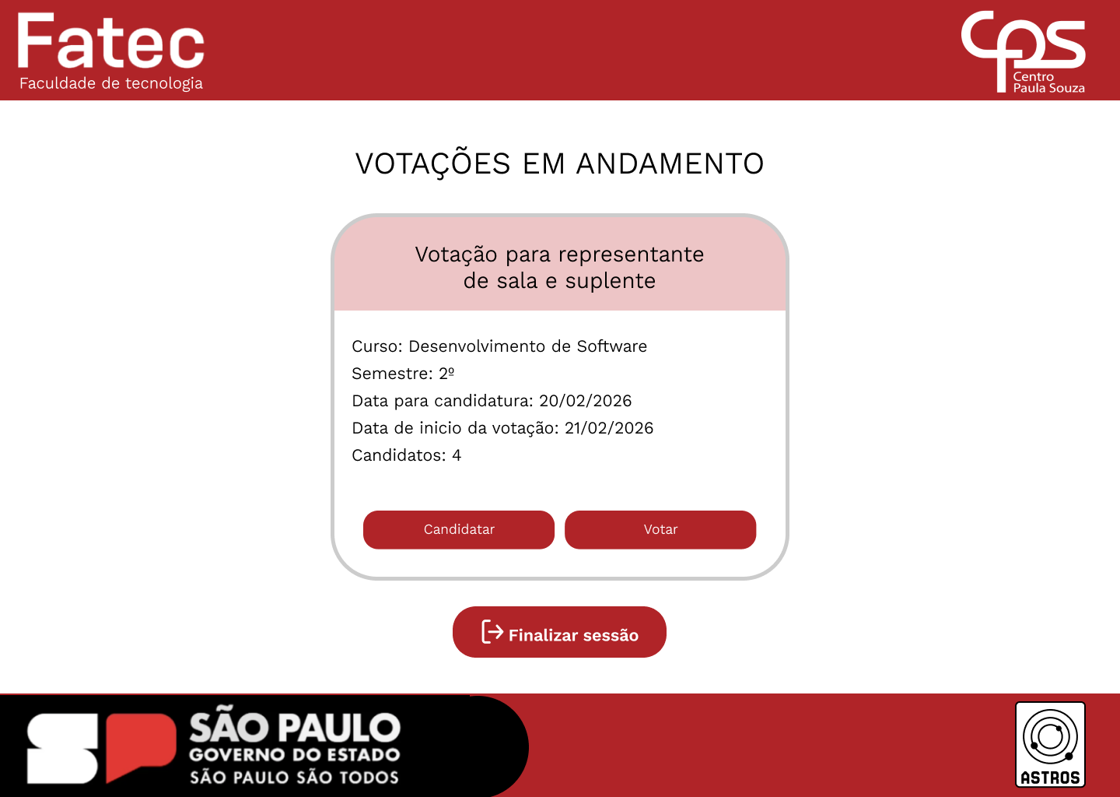
Tela de votações em andamento (aluno)
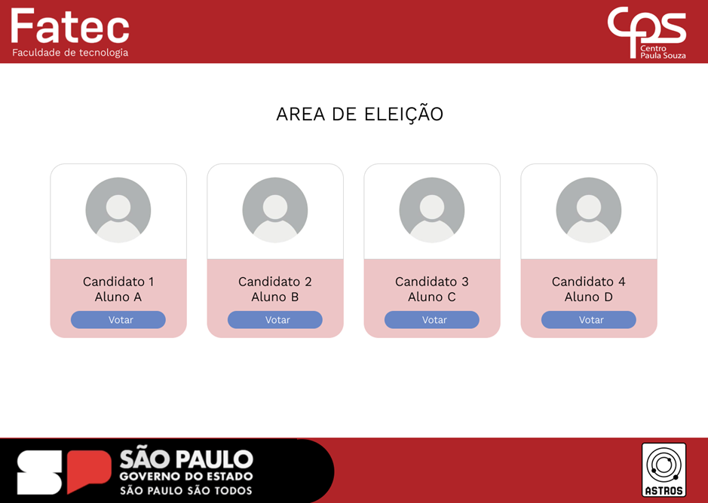Area de eleição (aluno)
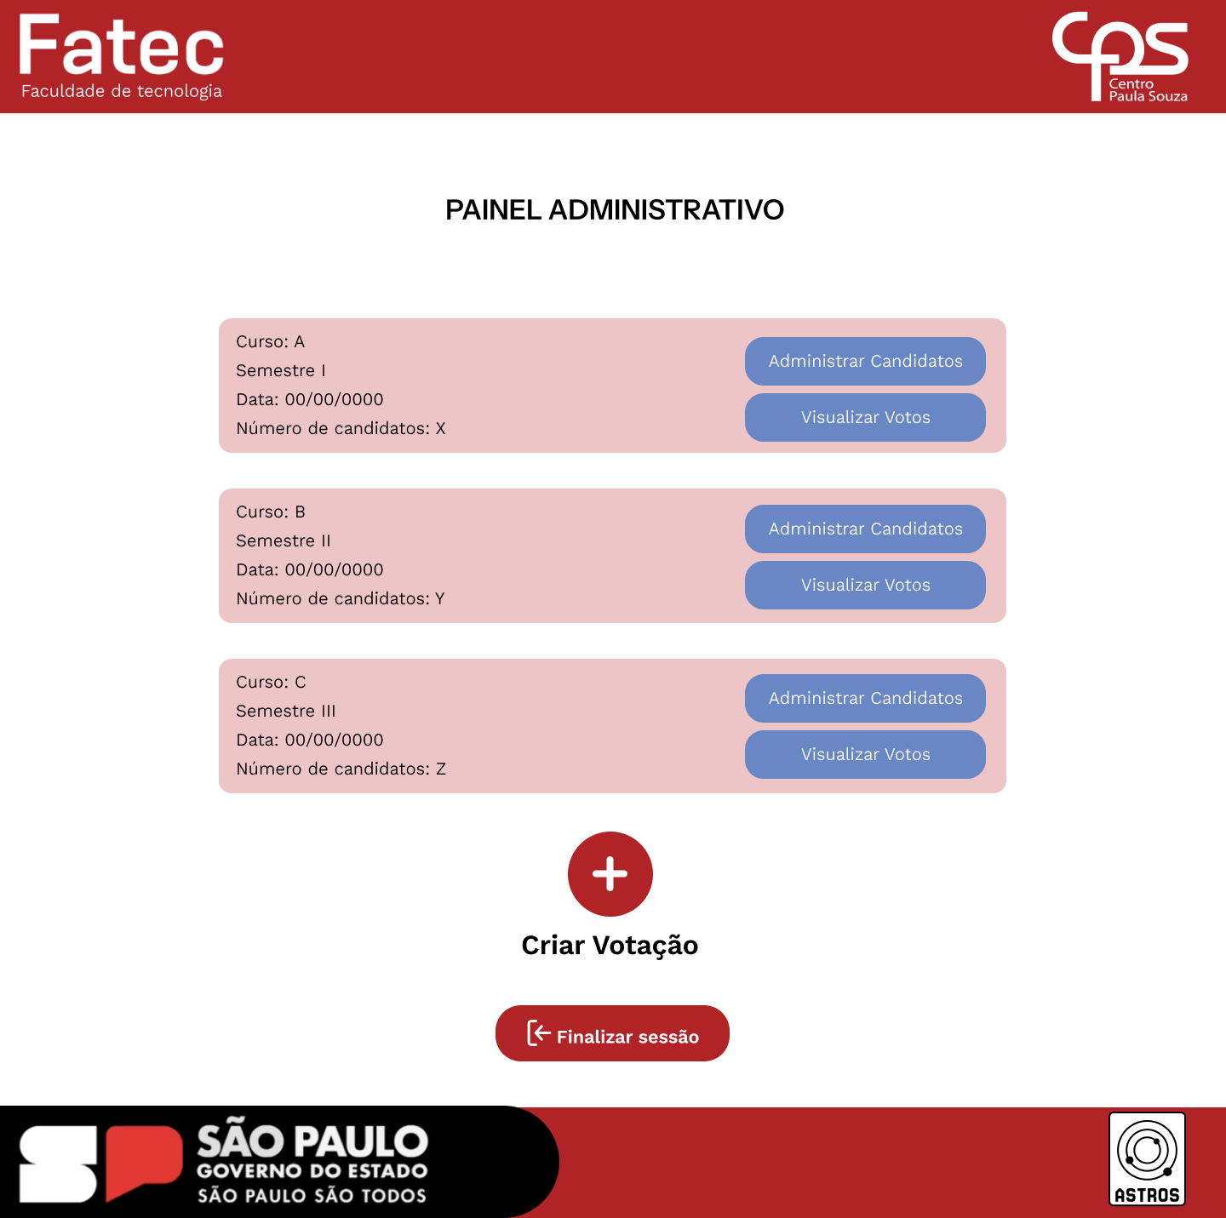Painel administrativo (adm)
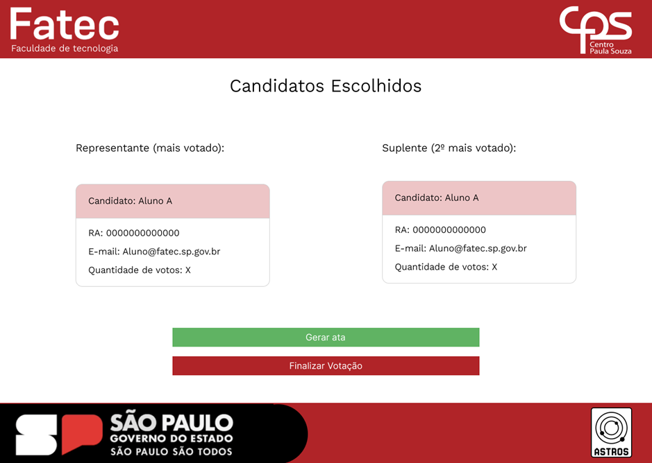Votos Apurados (adm)

Tela Inicial: O usuário deverá escolher entre duas opções:
- Administrador: Cria votações, administra candidatos e apura os votos
- Aluno: Realiza candidatura e tem direito a um voto em qualquer candidato

Tela De Eleições Em andamento (Aluno): Na interface o aluno poderá ver a eleição em que seu curso e semestre estão cadastrados, podendo se candidatar ou votar.

Area De Eleição (aluno): na tela, estará disponível um número X de candidatos, identificados por foto e nome. O aluno deve votar em apenas um deles.

Painel Administrativo (adm): essa é a tela principal dos administradores, onde eles podem criar eleições e visualizar as eleições em andamento.

Votos Apurados (adm): após visualizar os votos de cada representante, na parte inferior da tela o administrador deve localizar o botão “apurar votos” o que o levará nessa tela. Na mesma, o administrador pode gerar uma ata com o nome de todos os alunos que votaram e finalizar a votação.

7: Banco de dados: Diagrama entidade-relacionamento:
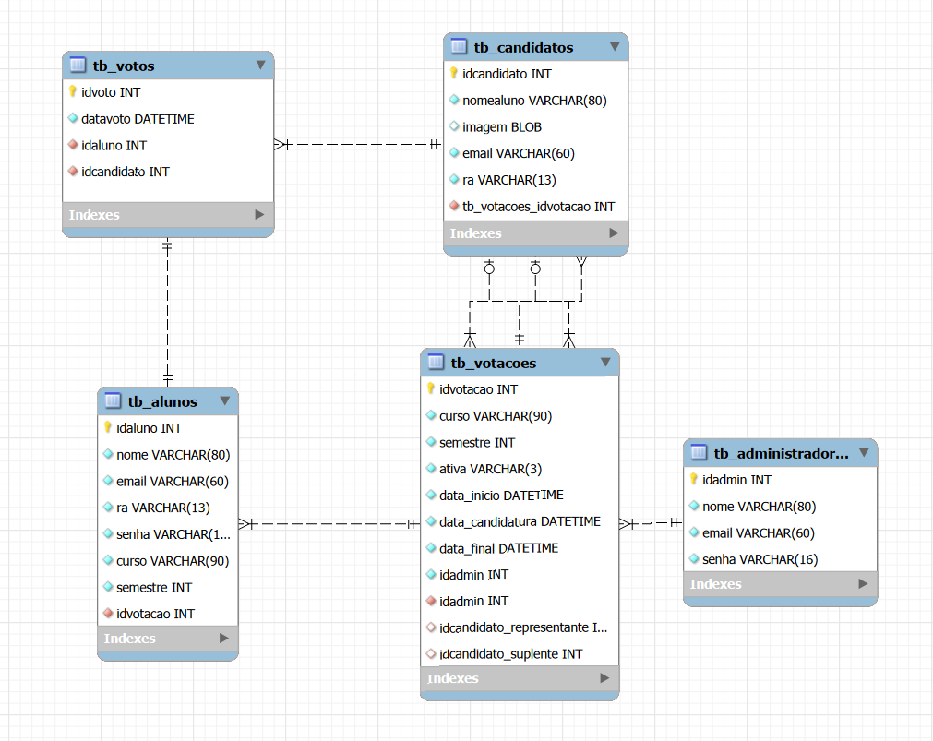

8: Considerações finais
O PI é essencial para consolidar nossos conhecimentos em diversas áreas do desenvolvimento de software. Aprendemos na prática a criar sites funcionais, com design intuitivo e boa experiência para o usuário. O projeto também nos ensinou a importância de seguir etapas como levantamento de requisitos, modelagem e testes. A colaboração em equipe foi fundamental para o bom andamento das atividades. Enfrentamos desafios técnicos que exigiram pesquisa e aplicação dos conteúdos estudados. Desenvolver o sistema nos mostrou como unir teoria e prática de forma eficaz. Com o PI, ganhamos mais autonomia e segurança para desenvolver soluções reais. Também compreendemos melhor o ciclo de vida de um software. O processo de documentação e apresentação fortaleceu nossa comunicação. Sem dúvida, o projeto contribuiu muito para nossa formação profissional.

